# 实验要求

设计25分钟倒计时器，输入为key1和key2，初始状态为数码管显示2500。

通过key1控制切换计数与暂停状态。当key1按下时，开始倒计时，再次按下，暂停计时。

通过key2控制置初值。暂停状态下，当key2按下时，回到初始状态，数码管显示2500。

设计暂不考虑倒计时到0000时的处理，要做处理需要增加输入（计数到零时的标志位）和状态（归零状态）。

提示：上节课完成的25分钟倒计时可以增加两个输入，一个为计数使能端，一个为置数端。使用课前预习的状态机模块，控制25分钟倒计时模块。

调试时，可先使用开关作为状态机的按键输入，测试没有问题后，再加入按键控制。

# 源代码

## counter25_top.v

`timescale 1ns / 1ps

module counter25_top(

input wire clk,

input wire key1,

input wire key2,

output wire[6:0]a_to_g,

output wire[3:0]an

);

wire jinwei;

wire a;

wire b;

wire anjian1,anjian2;

Sec_pule_generator U0(

.clk(clk),

.sec_pule(jinwei)

);

ButtonEdgeDetect U3(

.clk(clk),

.button(key1),

.rise(anjian1)

);

ButtonEdgeDetect U4(

.clk(clk),

.button(key2),

.rise(anjian2)

);

State U1(

.clk(clk),

.key1(anjian1),

.key2(anjian2),

.cnt_en(a),

.load(b)

);

counter25 U2(

.clk_sec(jinwei),

.clk(clk),

.cnt_en(a),

.load(b),

.a_to_g(a_to_g),

.an(an)

);

Endmodule

## ButtonEdgeDetect.v

module ButtonEdgeDetect(

input clk,

input button,

output reg rise

);

reg[7:0] samp;

initial

begin

rise=0;

samp=8'b0000_0000;

end

always @(posedge clk)

samp<={samp[6:0],button};

always @(posedge clk)

if(samp==8'b0000_0001)

rise<=1'b1;

else

rise<=1'b0;

// always @(posedge clk)

// if(samp==8'b1111_1110)

// fall<=1'b1;

// else

// fall<=1'b0;

Endmodule

## Sec_pul_genterator.v

`timescale 1ns / 1ps

module Sec_pule_generator(

input clk,

output reg sec_pule

);

parameter M=24;

reg [M:0] cnt;

initial cnt=25'b0;

always@(posedge clk)

begin

if(cnt==10000000)

cnt<=0;

else

cnt<=cnt+1;

end

always@(posedge clk)

begin

if(cnt==10000000)

sec_pule<=1;

else

sec_pule<=0;

end

endmodule

## counter25.v

`timescale 1ns / 1ps

module counter25(

input wire clk,

input wire clk_sec,

input wire cnt_en,

input wire load,

output reg[6:0]a_to_g,

output reg[3:0]an

);

reg [15:0] cnt25;

reg carry;

initial begin

cnt25[3:0]=0;

cnt25[7:4]=0;

cnt25[11:8]=5;

cnt25[15:12]=2;

end

always@(posedge clk_sec)

begin

if(cnt_en==1&&load==0)

begin

carry<=0;

if(cnt25[3:0]==0&&cnt25[7:4]==0&&cnt25[11:8]==5&&cnt25[15:12]==2)

begin

cnt25[3:0]=9;

cnt25[7:4]=5;

cnt25[11:8]=4;

cnt25[15:12]=2;

end

else begin

cnt25[3:0]<=cnt25[3:0]-1;

if(cnt25[3:0]==0)

begin

cnt25[3:0]<=9;

cnt25[7:4]<=cnt25[7:4]-1;

end

if(cnt25[7:4]==0&&cnt25[3:0]==0)

begin

cnt25[7:4]<=5;

cnt25[11:8]<=cnt25[11:8]-1;

end

if(cnt25[11:8]==0&&cnt25[7:4]==0&&cnt25[3:0]==0)

begin

cnt25[11:8]<=9;

cnt25[15:12]<=cnt25[15:12]-1;

end

if(cnt25[15:12]==0&&cnt25[11:8]==0&&cnt25[7:4]==0&&cnt25[3:0]==0)

begin

cnt25[3:0]<=0;

cnt25[7:4]<=0;

cnt25[11:8]<=5;

cnt25[15:12]<=2;

carry<=1;

end

end

end

else if(cnt_en==0&&load==0)

begin

cnt25[3:0]<=cnt25[3:0];

cnt25[7:4]<=cnt25[7:4];

cnt25[11:8]<=cnt25[11:8];

cnt25[15:12]<=cnt25[15:12];

end

else if(cnt_en==0&&load==1)

begin

cnt25[3:0]<=0;

cnt25[7:4]<=0;

cnt25[11:8]<=5;

cnt25[15:12]<=2;

end

end

wire rst_n=1'b1;

wire [15:0]x;

assign x[3:0]=cnt25[3:0];

assign x[7:4]=cnt25[7:4];

assign x[11:8]=cnt25[11:8];

assign x[15:12]=cnt25[15:12];

reg[18:0]clkdiv;

always @(posedge clk or negedge rst_n)begin

if(!rst_n)

clkdiv<=19'd0;

else

clkdiv<=clkdiv+1;

end

wire [1:0]bitcnt;

assign bitcnt=clkdiv[18:17];

always @* begin

if(!rst_n)

an=4'd0;

else

an=4'd0;

an[bitcnt]=1;

end

reg [3:0]digit;

always@(*)begin

if(!rst_n)

digit=4'd0;

else

case(bitcnt)

2'd0:digit=x[3:0];

2'd1:digit=x[7:4];

2'd2:digit=x[11:8];

2'd3:digit=x[15:12];

default:digit=4'd0;

endcase

end

always @(*) begin

if(!rst_n)

a_to_g=7'b1111111;

else

case(digit)

0:a_to_g=7'b1111110;

1:a_to_g=7'b0110000;

2:a_to_g=7'b1101101;

3:a_to_g=7'b1111001;

4:a_to_g=7'b0110011;

5:a_to_g=7'b1011011;

6:a_to_g=7'b1011111;

7:a_to_g=7'b1110000;

8:a_to_g=7'b1111111;

9:a_to_g=7'b1111011;

4'b1111:a_to_g=7'b0000000;

default a_to_g=7'b1111110;

endcase

end

endmodule

# RTL分析

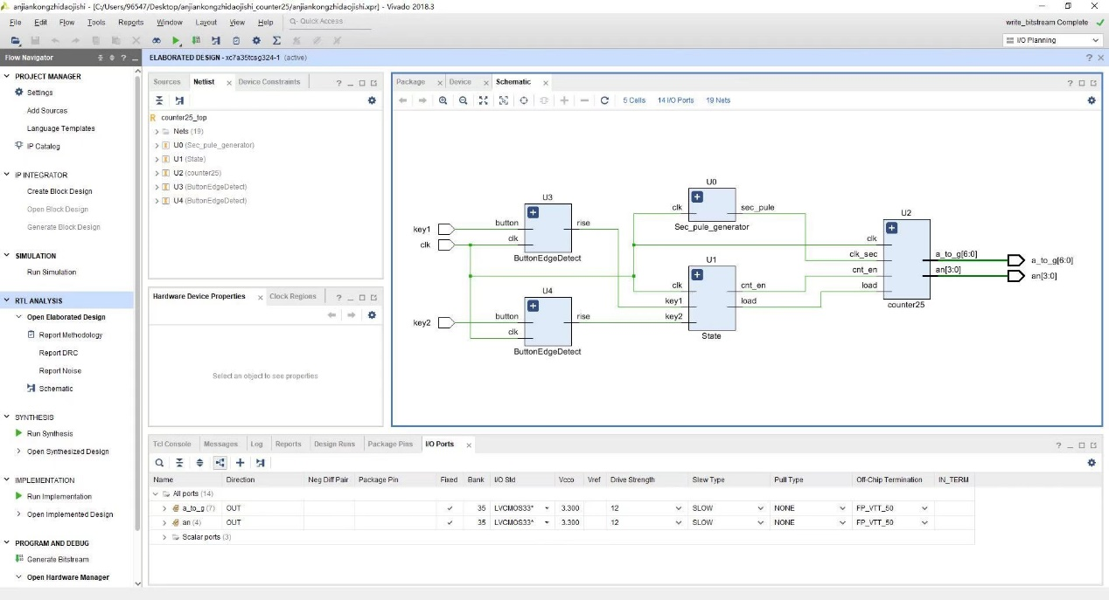

# 仿真波形

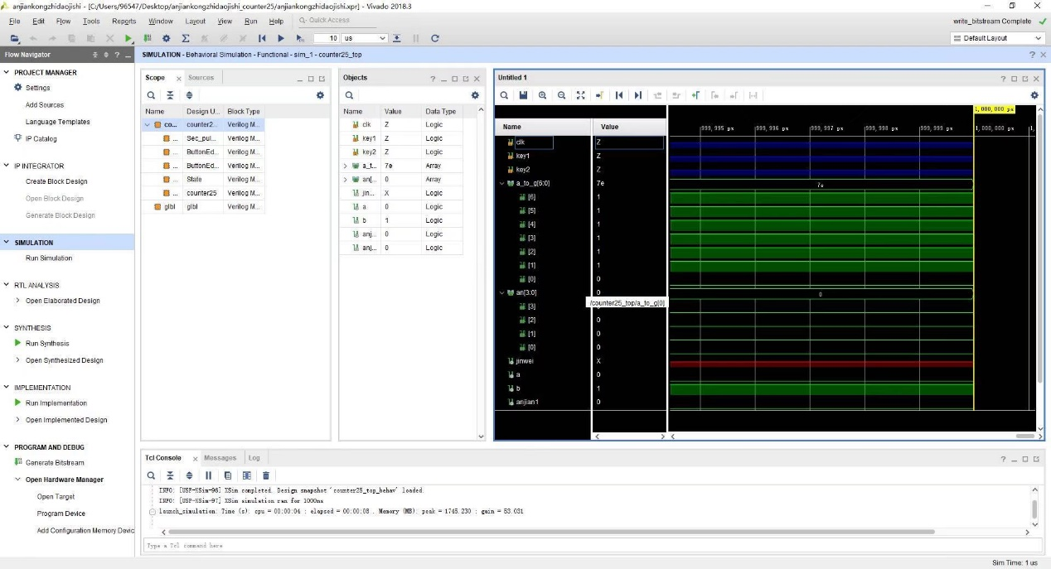

# 实验结果

实验演示见附件中的视频